花蓮縣花蓮市明廉國民小學109學年度家庭教育課程宣導推動成果報告
主題：家庭教育課程
年級：三年級
成果照片：
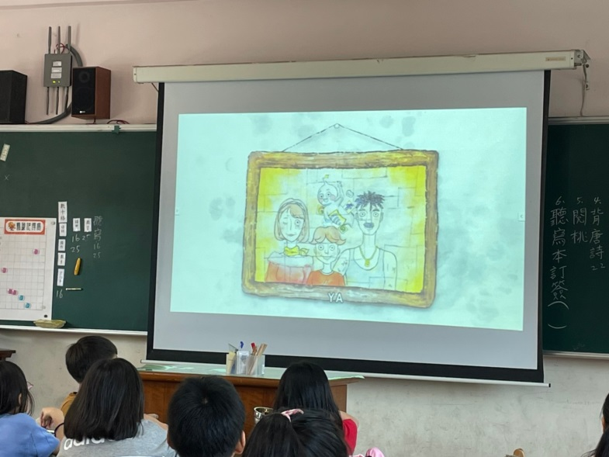 | 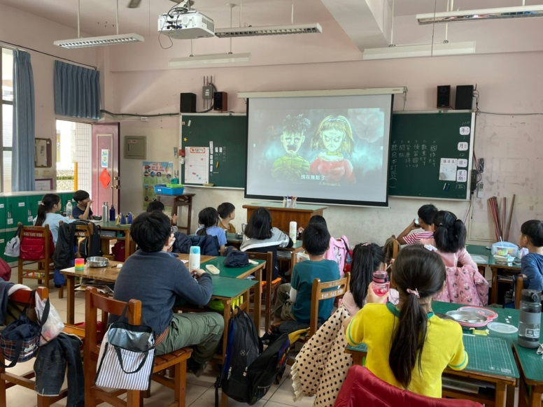
圖片說明：學生觀賞「幸福便利貼」影片 | 圖片說明：學生觀賞家庭教育活動影片
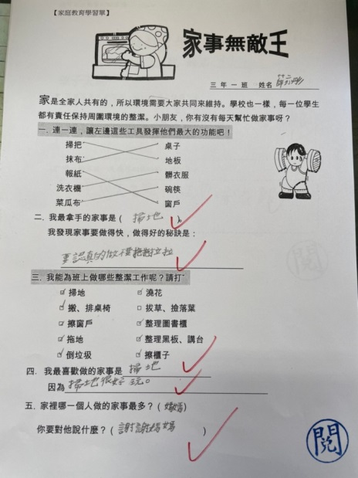 | 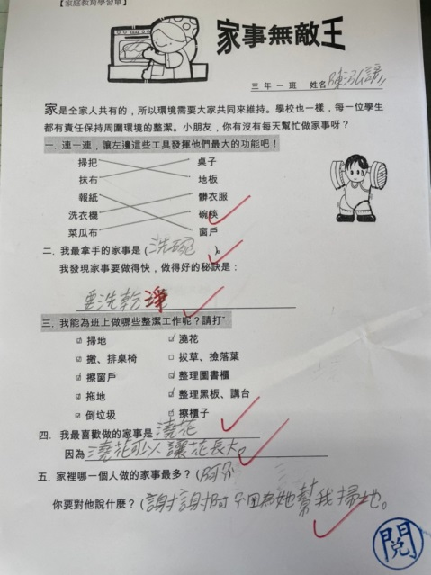
圖片說明：學生習寫「家事無敵王」學習單 | 圖片說明：學生習寫「家事無敵王」學習單
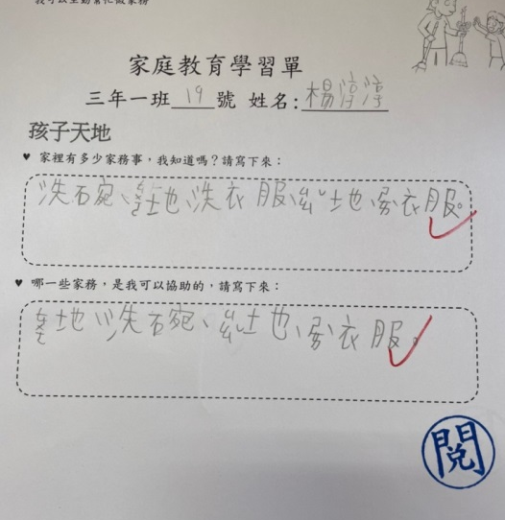 | 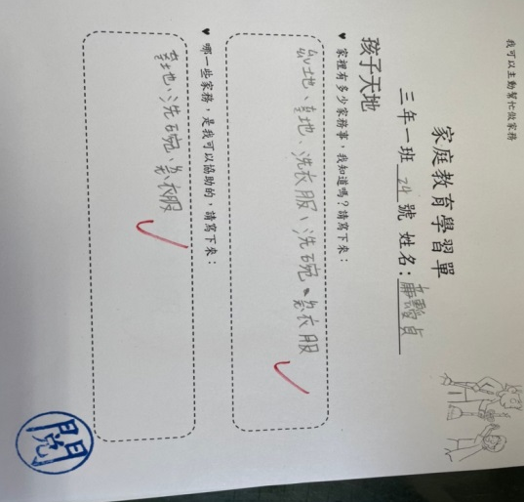
圖片說明：學生習寫家庭教育學習單 | 圖片說明：學生習寫家庭教育學習單

